Министерство образования и науки Российской Федерации

Федеральное государственное автономное образовательное учреждение высшего образования

**САНКТ-ПЕТЕРБУРГСКИЙ НАЦИОНАЛЬНЫЙ**

**ИССЛЕДОВАТЕЛЬСКИЙ УНИВЕРСИТЕТ**

**ИНФОРМАЦИОННЫХ ТЕХНОЛОГИЙ, МЕХАНИКИ И ОПТИКИ**



Кафедра проектирования и безопасности компьютерных систем

Защищенный документооборот

**ОТЧЕТ**

по лабораторной работе №4

**«Программа СЭДО»**

|  |  |
| --- | --- |
|  | Выполнили: Фам Суан Кань N3250  Нгуен Ван Тхе Ань N3250  Нгуен Ван Куанг N3250  Фам Хю Хоанг N3251  Нгуен Туан Ань N3251  Чан Хуен Тхи N3251    Проверила: К.В.Михайловна |

**Санкт-Петербург**

**2018 г**

1. **Цель:**

Мы создали программу СЭДО и познакомились с ней

1. **Задачи:**

Мы создали программу СЭДО с ее функционалами:

* Логинроваие
* Создание и редактирование
* Комментария
* Сохранение
* Подпись
* Система разграмовки доступа
* Скачание файлов

1. **Oписание Функционалов Программы СЭДО**
2. **Логирование**

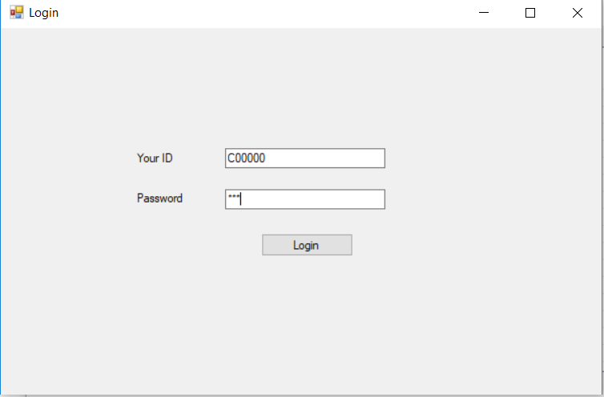

1. **Создание**

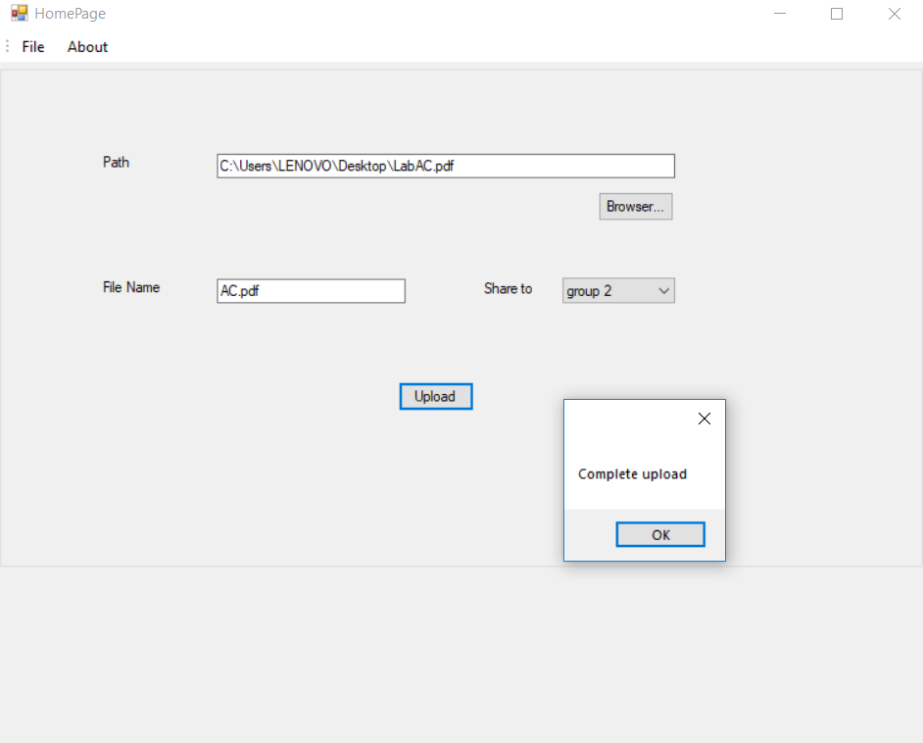**\**

1. **Редактирование**

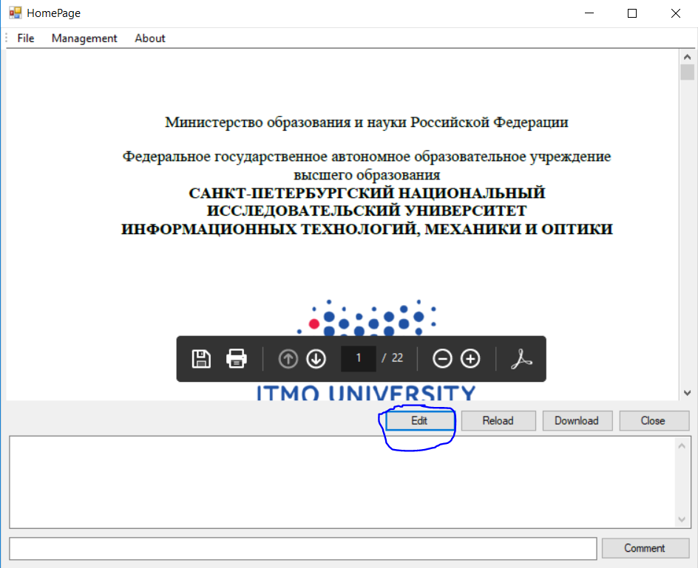

1. **Комментария**

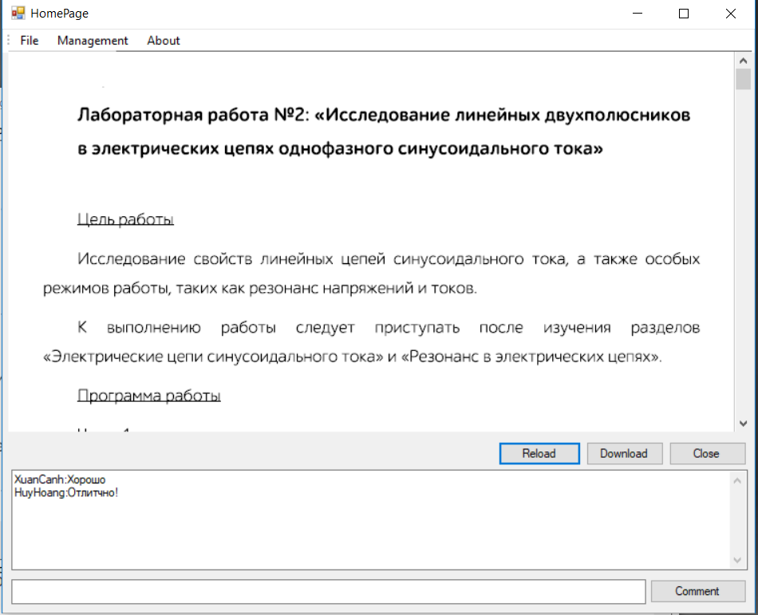

1. **Хранение**

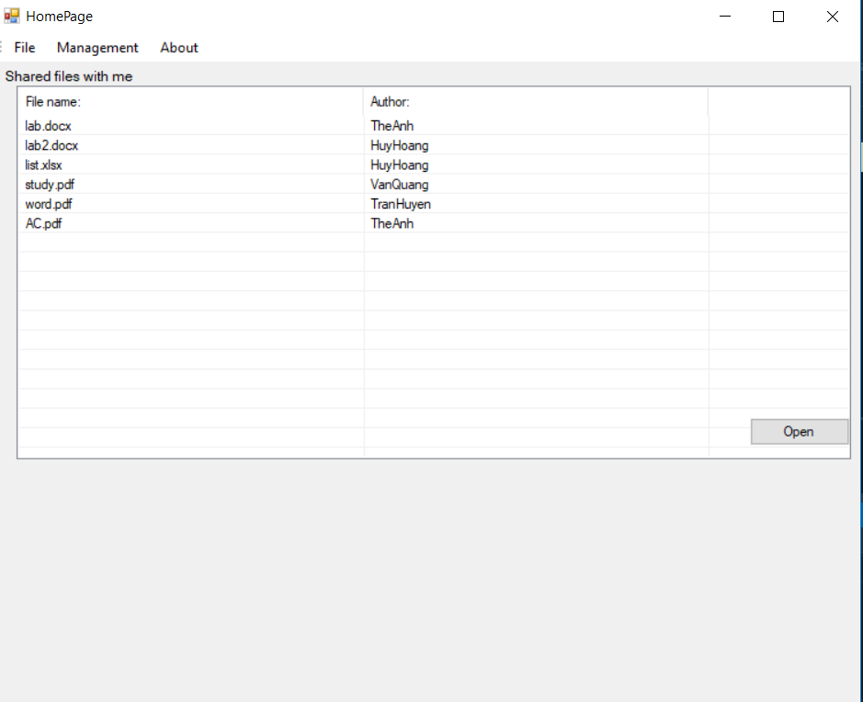

1. **Система разграмовки доступа**

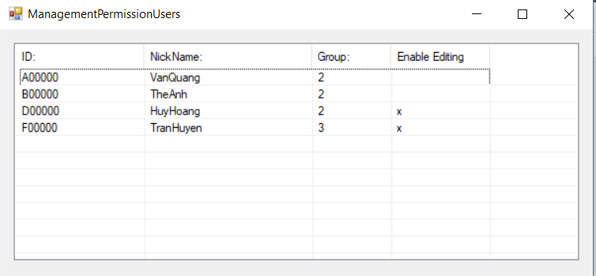

1. **Скачание файлов**

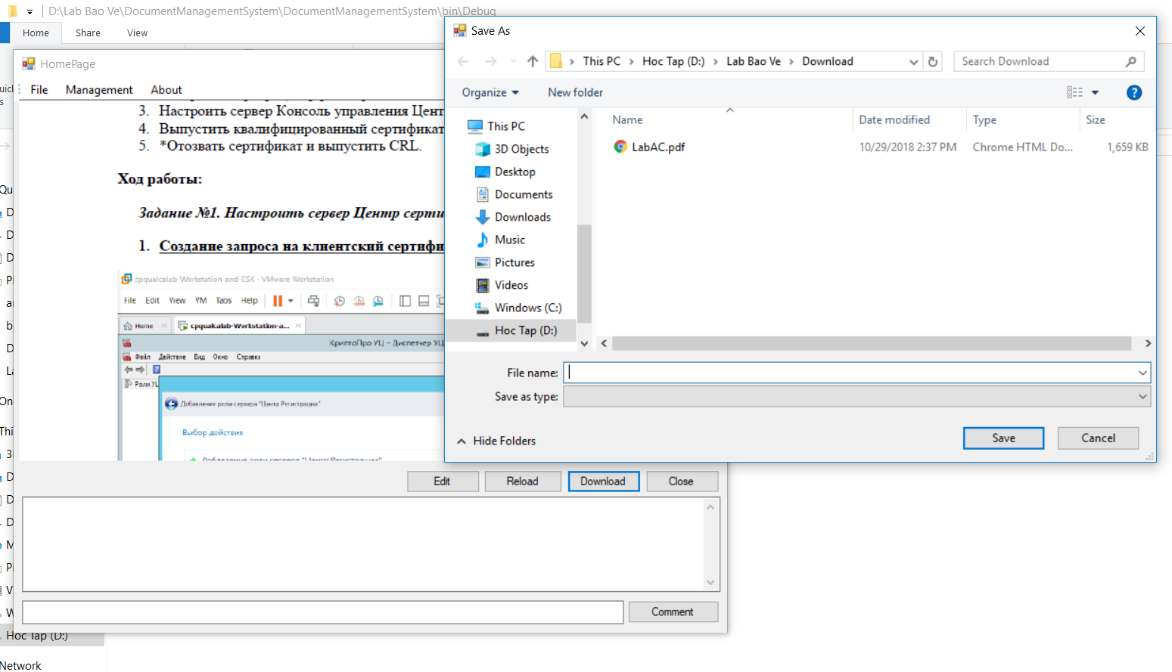

1. **Удаление файдов**

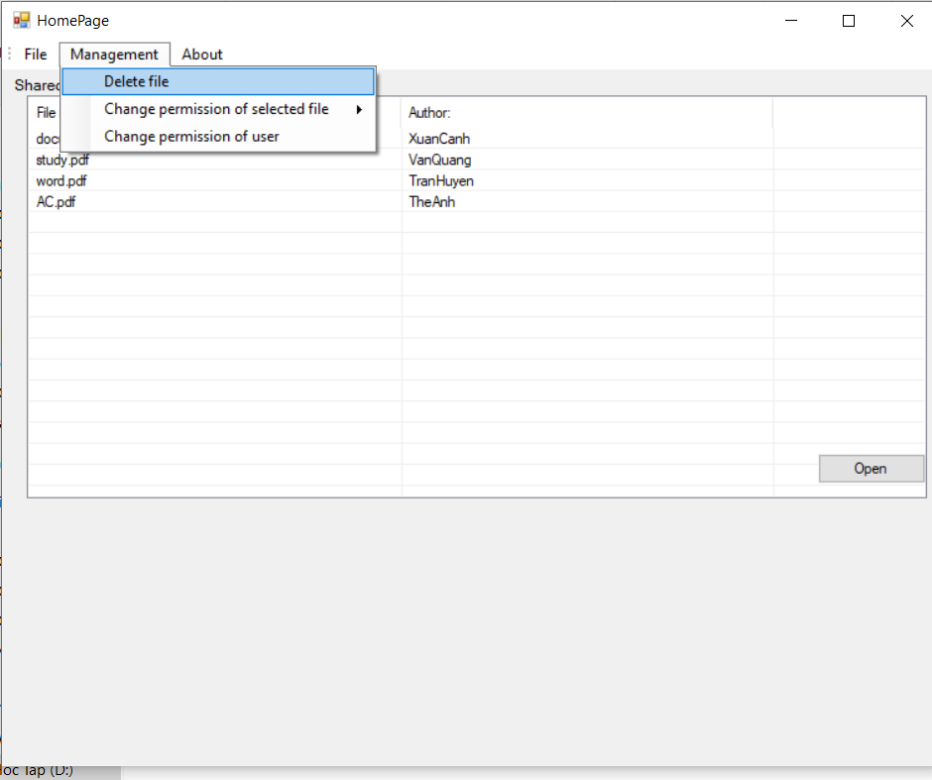

1. **Вывод**

Мы узнали :

* Создание программы СЭДО на С#
* Процесс работы программы СЭДО
* Функционалы программы СЭДО

Благодаря этой программе мы можем познакомить и разобраться использование СЭДО. Далее мы можем её применить, чтобы разработать различные документы в работе и жизни.